ICI石井スポーツ長野店・松本店登山学校
体験・日帰り沢登り
簡単沢登り・沢上（そうれ）谷

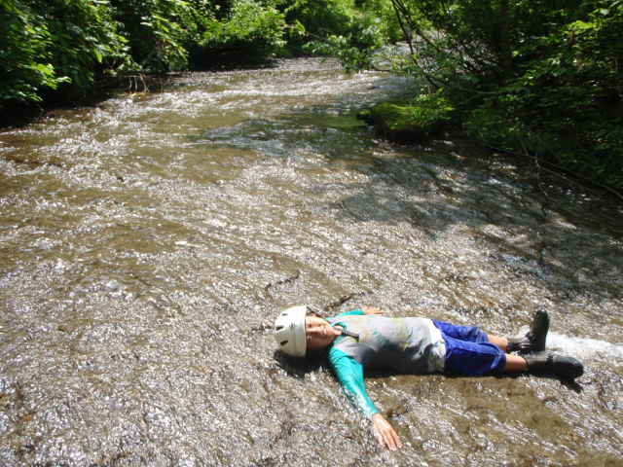
2015夏は沢登り！いつもとは一味違う登山を体験してみましょう。沢登用靴・ヘルメットはレンタル可。ステップアップ登山を目指している方、登山仲間を作りたい方、楽しく登りたい方、お一人でのご参加も大歓迎です！ずっと続くナメ床をひたひた歩きましょう。是非、ご参加下さい！

日 時：8月22日（土）
＜悪天候時は中止＞
募集人員：10名 （最少催行人数 8名）
参加費：5000円 （ガイド・保険代含む）
ガイド：新井健二さん（日本山岳ガイド協会 山岳ガイドステージⅡ）
集合・解散場所：道の駅『奥飛騨温泉郷上宝』（岐阜県）、８：００集合
（松本ＩＣから安房峠トンネル経由で約２時間）
装 備：日帰り登山用品、沢登用靴（レンタル可・500円）、ヘルメット（レンタル可・500円）、お昼ご飯、着替え
【コース概要】

8/22（土）
道の駅 奥飛騨温泉郷上宝（8：00集合）～沢上谷入渓点駐車場（9：00）
～大滝（11：00）～林道の橋（13：00）～沢上谷入渓点駐車場（14：00）
～道の駅 奥飛騨温泉郷上宝（15：00解散）
- 時間は目安です。

お申込み・お問合せ：ICI石井スポーツ松本店・長野店
TEL：0263-36-3039（松本店）または e-mail : matsumoto@ici-sports.com 担当：佐藤
TEL：0262-29-7739（長野店）または e-mail : nagano@ici-sports.com 担当：久根内
―申込み用紙― 体験・日帰り沢登り | 体験  日帰り沢登り
＊保険は最低限度の保障になります。ご了承の上、申込み下さい。  名前 年齢  住所/e-mail 〒  TEL(携帯) 緊急連絡先  メンバーズカード  沢靴レンタル 有・無 → 靴のサイズ ｃｍ  ヘルメットレンタル 有・無 | 名前  \ 円  領収しました  年 月 日  担当

